SIARAN PERS

Galaxy S26 Series: Travel AI Phone Andalan untuk Pengalaman Perjalanan Lebih Cerdas dan Efisien

- Galaxy S26 Series mengintegrasikan Agentic AI melalui Bixby hingga Circle to Search 3.0 untuk membantu pengguna mengelola multitasking perjalanan secara otomatis, mulai dari persiapan keberangkatan hingga eksplorasi di destinasi.
- Kamera 200MP dengan peningkatan cahaya hingga 47% dan teknologi Nightography generasi terbaru mengabadikan setiap momen perjalanan dengan detail jernih siang maupun malam.
- Didukung konektivitas Galaxy Ecosystem yang terhubung mulus dengan Galaxy Buds4 Series, Super Fast Charging 3.0 yang mengisi daya hingga 75% dalam 30 menit, Privacy Display, Galaxy S26 Series siap menemani perjalanan dari awal hingga akhir tanpa hambatan.

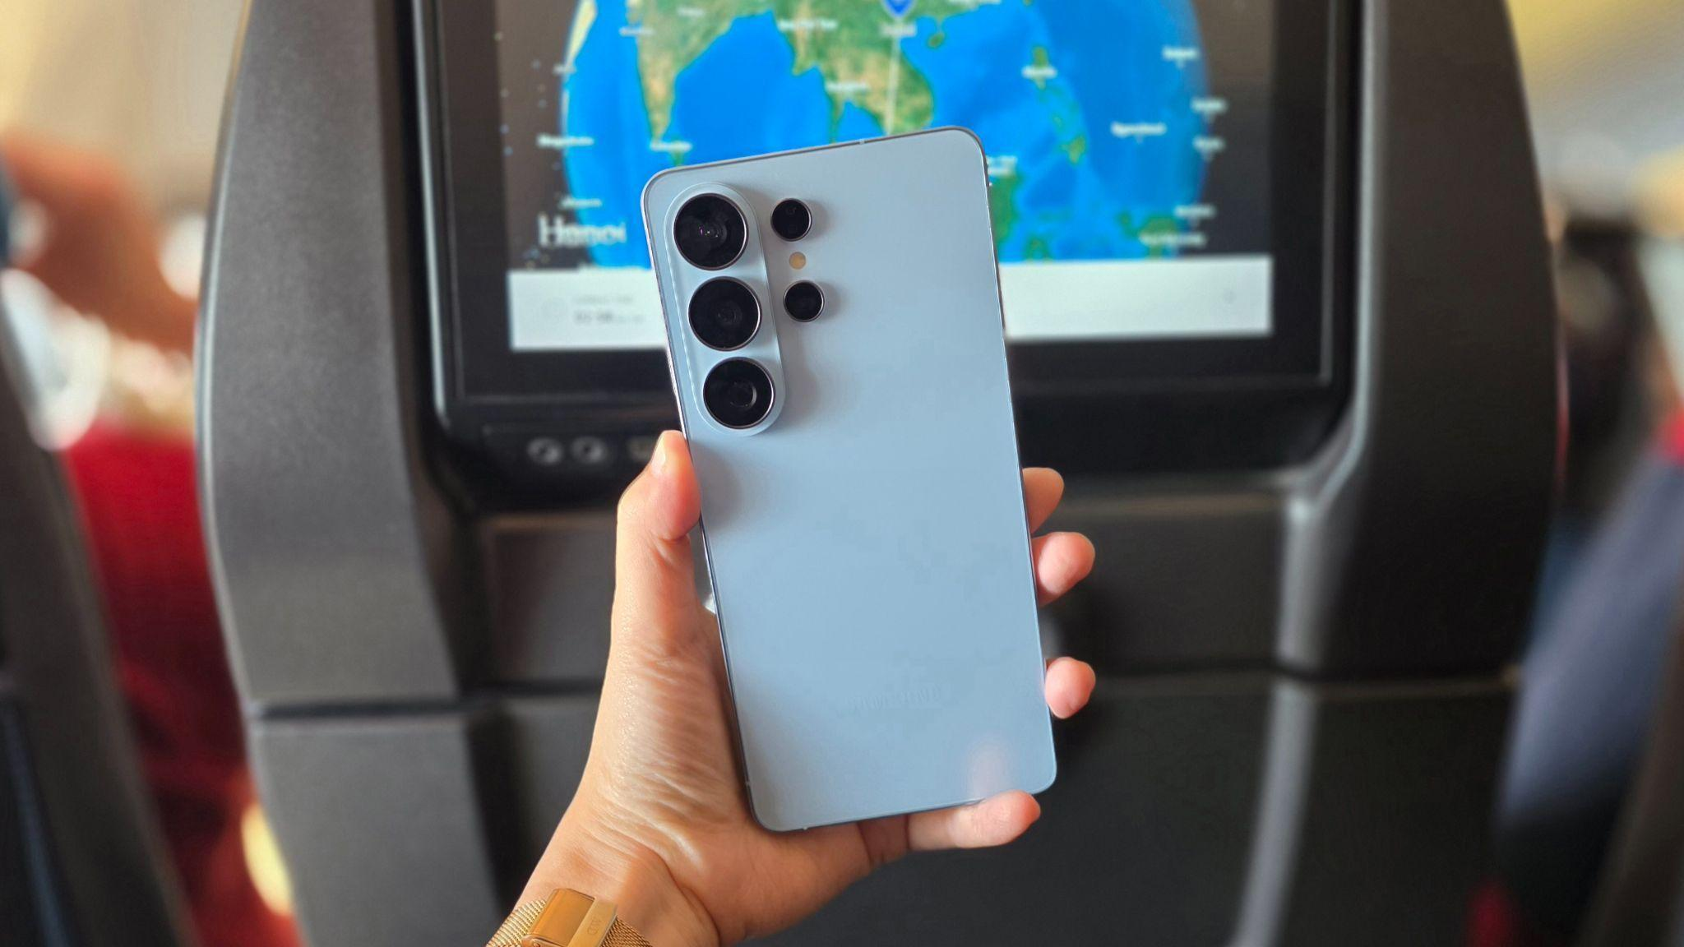

Vietnam, 5 Mei 2026 – Dalam kondisi serba cepat seperti saat ini, pengalaman perjalanan yang praktis dan efisien menjadi semakin penting, karena setiap hambatan kecil dapat mengganggu kenyamanan, membuang waktu, bahkan memicu stres yang tidak perlu.

Lebih dari 70% konsumen urban memprioritaskan high value for money dalam setiap keputusan perjalanan. Mereka juga semakin kritis terhadap konten media sosial yang terlalu dipoles, lebih percaya rekomendasi jujur dari sesama. Di saat yang sama, pendekatan digital-first dalam perjalanan justru memunculkan jenis gesekan baru: antarmuka yang tidak intuitif, privasi yang rentan, hingga perangkat yang tidak saling terhubung secara mulus. Mereka membutuhkan smartphone yang beyond smartphone: AI Phone serba bisa, dan bisa diandalkan.

Samsung menghadirkan Galaxy S26 Series yang memadukan kecerdasan AI, kamera kelas profesional, dan konektivitas Galaxy Ecosystem dalam satu perangkat.
“Setiap perjalanan penuh dengan momen yang layak diabadikan dan cerita yang layak dieksplorasi. Dengan Galaxy S26 Series dan Ecosystem, kami menghadirkan perangkat yang tidak hanya cerdas mengelola urusan teknis perjalanan lewat AI, namun mampu menangkap keindahan dengan kualitas kamera yang membuat momen menjadi kenangan paling indah,sekaligus inspirasi untuk yang lain. Ini yang kami maksud dengan #YouAndAICan," ujar Ilham Indrawan, MX Product Marketing Senior Manager Samsung Electronics Indonesia.

Integrasi Agentic AI untuk Perjalanan yang Lebih Proaktif
Galaxy S26 Series menghadirkan Agentic AI, teknologi yang memungkinkan perangkat menjalankan beberapa tugas secara otomatis dalam satu instruksi.

Sebelum berangkat, Bixby dapat membantu penggunanya menangani persiapan teknis, mulai dari mengatur pengingat keberangkatan hingga menyesuaikan zona waktu, semuanya dalam satu perintah.

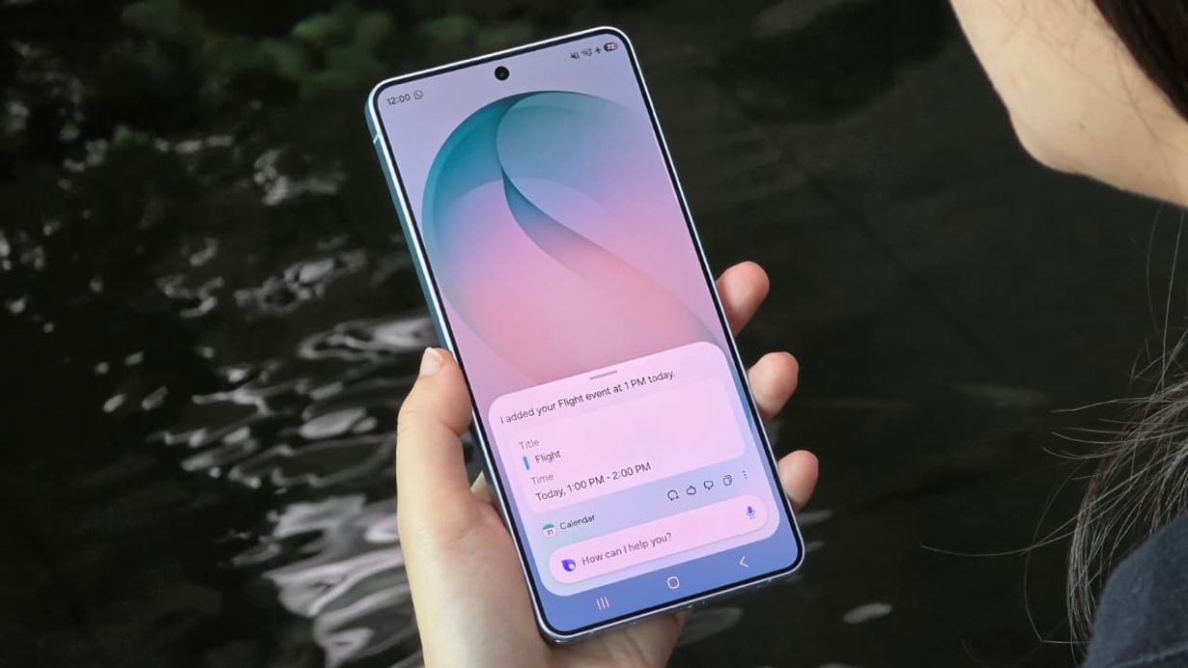
Dengan Agentic AI, Bixby membantu mulai dari mengatur pengingat keberangkatan hingga menyesuaikan zona waktu, semuanya dalam satu perintah.

Circle to Search 3.0 melengkapi pengalaman eksplorasi dengan memungkinkan pengguna mengidentifikasi landmark, menerjemahkan menu, atau menemukan toko souvenir langsung dari layar tanpa perlu berpindah aplikasi.

4 Fitur Kamera Penting untuk Traveling
Fitur yang pertama adalah kamera 200MP yang kini mampu menyerap cahaya hingga 47% lebih banyak dibanding generasi sebelumnya. Hasilnya, setiap foto perjalanan tampil lebih tajam dan cerah, bahkan di kondisi cahaya rendah seperti di dalam kafe remang atau gang sempit bersejarah yang ditemukan di tujuan wisata

Yang kedua adalah fitur Night Mode. Di malam hari, Nightography generasi terbaru memastikan hasil foto dan video tetap jernih dengan noise yang minimal. Hardware baru yang ditanamkan pada Galaxy S26 Ultra meminimalkan blur dan noise, sehingga momen pemandangan kota malam tampil seperti direkam dengan kamera profesional.

Fitur ketiga yang dibutuhkan content creator dan travel vlogger adalah Horizontal Lock, untuk memastikan video tetap stabil dan rata meski direkam dalam kondisi bergerak ekstrem sekalipun. Yang keempat adalah mode LOG dengan dukungan 4 LUT memungkinkan color grading profesional langsung dari perangkat. Dengan aperture f/1.4, setiap rekaman menghasilkan bokeh natural yang sinematik.

Pengalaman visual ini akan disempurnakan dengan Galaxy AI melengkapi melalui Photo Assist, yang memungkinkan pengguna mengedit foto hanya dengan mengetik perintah cukup dengan menulis "hapus orang di belakang" atau "ubah latar jadi sunset," dan Galaxy AI langsung mengerjakannya.
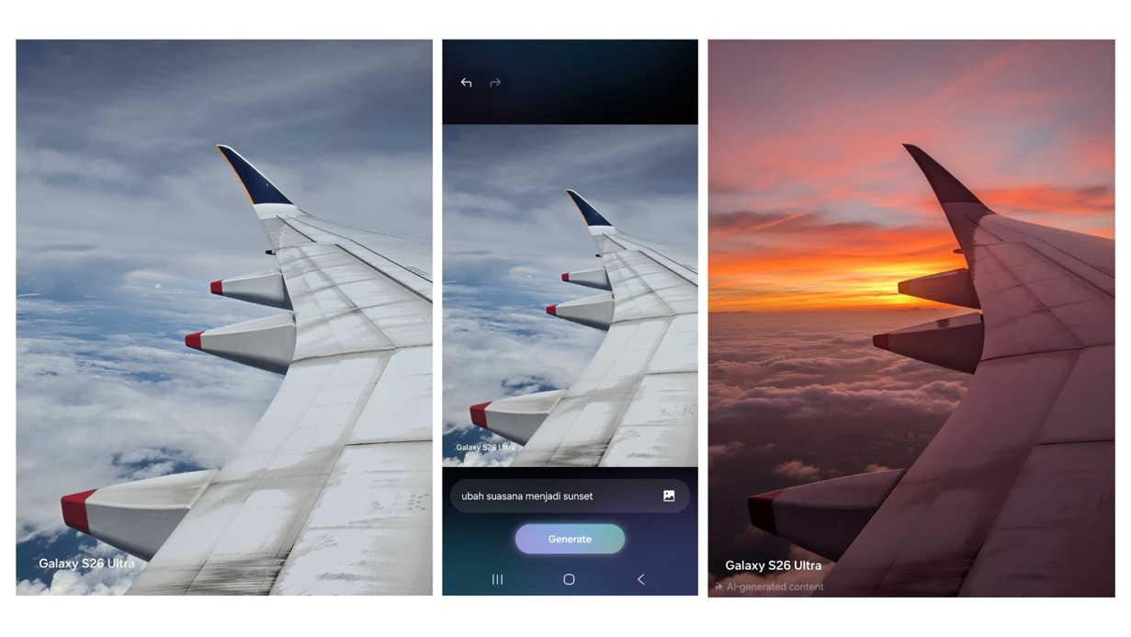
Photo Assist menghadirkan kemampuan edit secara praktis langsung dari Galaxy S26 Series.

Galaxy S26 Ultra Mendukung Pengisian Daya Cepat Serta Dilengkapi Layar Privasi Andal
Galaxy S26 Series dirancang untuk mendukung mobilitas tinggi dengan daya tahan baterai yang optimal. Perangkat ini memungkinkan pengguna tetap terhubung dari awal perjalanan hingga akhir aktivitas tanpa gangguan berarti.

Terlebih lagi Galaxy S26 Ultra dilengkapi Super Fast Charging 3.0 yang mampu mengisi daya hingga 75% dalam 30 menit, memberikan fleksibilitas bagi pengguna untuk melakukan pengisian daya singkat di sela perjalanan. Optimalisasi konsumsi daya berbasis AI juga membantu menjaga efisiensi energi tanpa mengorbankan performa, sehingga perangkat tetap responsif sepanjang hari.

Di tengah keramaian, Privacy Display menjaga keamanan informasi pribadi pengguna dengan membuat layar hanya terlihat jelas dari sudut pandang langsung pemiliknya. Fitur ini sangat berguna saat pengguna mengakses data perjalanan, tiket, atau informasi finansial di tempat umum seperti bandara atau destinasi favorit yang ramai dikunjungi para turis. Hebatnya lagi pengguna bebas memilih aplikasi penting saat mengaktifkan fitur.

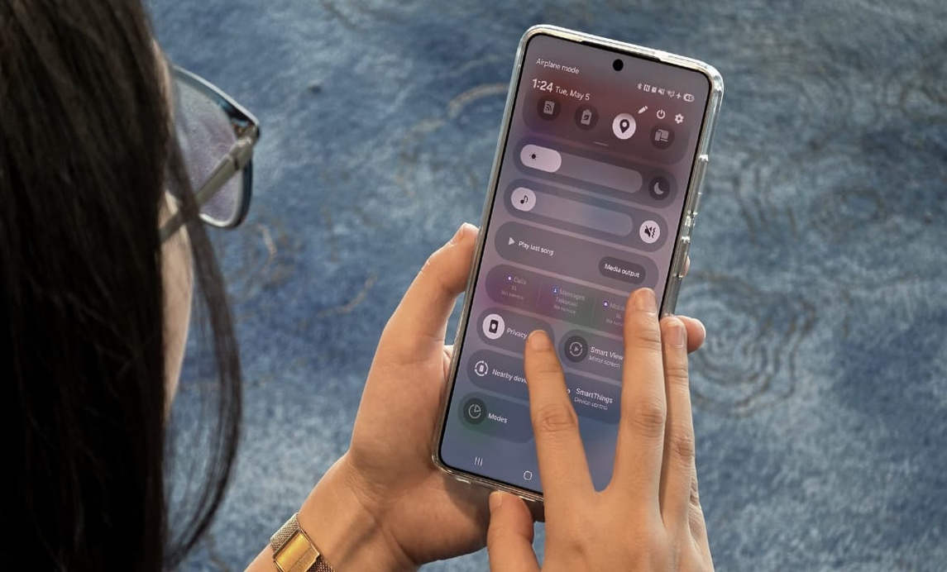
Privacy Display menjaga keamanan informasi pribadi pengguna dengan membuat layar hanya terlihat jelas dari sudut pandang langsung pemiliknya.

Galaxy Buds4 Series Hiburan Premium di Perjalanan dengan Audio Hi-Fi 24-bit
Sebagai bagian dari Galaxy Ecosystem, Galaxy Buds4 Series dirancang untuk melengkapi pengalaman pengguna dalam berbagai kondisi perjalanan.

Bagi Anda yang sering merasa terganggu dengan kebisingan pesawat atau riuhnya area tunggu saat boarding, Galaxy Buds4 Pro adalah rekomendasi mutlak. Desain canal-fit untuk isolasi suara yang optimal dipadukan dengan Hi-Fi 24 bit.96 kHz, memastikan Anda tetap bisa menikmati kejernihan maksimal seolah berada di studio pribadi. Tidak perlu khawatir dengan perjalanan jarak jauh, daya tahan baterai hingga 26 jam bersama casing memastikan harmoni audio tetap menemani anda hingga tempat tujuan. Lebih dari itu untuk para travel vlogger perpaduan Galaxy S26 Series dan Buds4 Series dapat membantu proses editing konten mereka bahkan di tempat ramai sekalipun.

Sementara itu, Galaxy Buds4 hadir dengan desain open-fit yang ringan untuk Anda yang suka menggunakan tws seharian. Dilengkapi Adaptive Active Noise Cancellation dan ketahanan IP54, perangkat ini tetap andal digunakan di berbagai situasi, termasuk area ramai maupun kondisi cuaca ringan.

Saat traveling, efisiensi dan mobilitas adalah kunci. Galaxy S26 Series sebagai AI Phone sangat sesuai dipasangkan dengan Galaxy Buds4 Series menjadi ekosistem yang mulus. "Melalui fitur Hands-Free AI Assistance, Anda dapat mengaktifkan agen AI atau menerjemahkan bahasa asing secara langsung melalui earbud tanpa harus membuka layar ponsel di tengah keramaian. Lebih lanjut, kombinasi ini mendukung Ultra High Quality Audio (UHQ) 24-bit / 96 kHz, memberikan pengalaman audio berkualitas studio untuk menemani perjalanan panjang Anda," jelas Ilham.

Harga dan Ketersediaan Galaxy S26 Series
Galaxy S26 Series telah tersedia melalui samsung.com/id dan seluruh Samsung Store di Indonesia. Selama periode 1-31 Mei 2026, konsumen dapat menikmati promo eksklusif dengan total benefit hingga Rp3,9 juta. Kamu akan mendapatkan cashback hingga Rp3,5 juta untuk pembelian Galaxy Wearables/aksesoris dan program trade-in, serta cicilan mulai dari Rp600 ribuan per bulan. Nikmati juga cicilan 0% bunga dan 0% DP, serta extra cashback untuk Galaxy Buds4 Series mulai dari Rp399 ribu.

Berikut harga Galaxy S26 Ultra dan pilihan memori yang tersedia:
- Galaxy S26 Ultra 16GB/1TB: Rp31.999.000
- Galaxy S26 Ultra 12GB/512GB: Rp27.499.000
- Galaxy S26 Ultra 12GB/256GB: Rp24.499.000

-o0o-

Tentang Samsung Electronics Co., Ltd.
Samsung menginspirasi dunia dan membentuk masa depan melalui ide dan teknologi yang transformatif. Perusahaan ini mendefinisikan ulang dunia TV, digital signage, smartphone, wearable, tablet, peralatan rumah tangga, dan sistem jaringan, serta memori, sistem LSI, dan foundry. Samsung juga mengembangkan teknologi pencitraan medis, solusi HVAC, dan robotika, sekaligus menghadirkan produk otomotif dan audio inovatif melalui Harman. Dengan ekosistem SmartThings, kolaborasi terbuka dengan berbagai mitra, dan integrasi AI di seluruh portofolio, Samsung menghadirkan pengalaman konektivitas yang cerdas dan mulus. Untuk berita terbaru, kunjungi Samsung Newsroom di news.samsung.com.

For More Information:
Fia Handayani  Public Relations Manager  Samsung Electronics Indonesia  Email: f.handayani@samsung.com | Binar Sekar Kinasih  Associate PR Manager  Senyata PR  Email: samsung@pr-teamsenyata.com

Sigma Research dan Indonesia Tourism Outlook 2025/2026

